UF2 ORACLE SQL Base de Datos
(Apuntes y resumen)

Antes de empezar tendremos que saber un pequeño resumen mediante este glosario de términos:

GLOSARIO de los términos:

*Sentencia DDL (Lenguaje de definición de datos):
Se usan para crear y modificar la estructura de tablas así como objetos de la base de datos
- CREATE: Crear objetos en la base de datos
| Ejemplo --> Create table [table_name] | create view [view_name]...
- ALTER: Modifica la estructura de la base de datos. [ALTER TABLE]
- DROP: Borra objetos de la base de datos. [DROP TABLE] [DROP VIEW]
- TRUNCATE: Elimina todos los registros de la tabla. PERMANENTE
*Sentendia DML (Lenguaje de manipulación de datos):
Se usan para gestionar los datos dentro de los esquemas ya definidas.
- SELECT: Obtener datos de una base de datos:
- INSERT: Instertar datos de una tabla.
- UPDATE: Modificar datos de una tabla.
- DELETE: Elimina todos los registros de la tabla o algunas.

Algunas de los comandos más importantes de SQL:

- SELECT - Seleciona datos de la BD
- UPDATE - Actualiza datos de la BD
- DELETE - Borra datos de la BD
- INSERT INTO - Inserta registros en la base de datos
- CREATE DATABASE - Crea una nueva base de datos
- ALTER DATABASE - Modifica una base de datos
- CREATE TABLE - Crea una tabla en la base de datos
- ALTER TABLE - Modifica una tabla de la base de datos
- DROP TABLE - Borra una tabla de la base de datos. PURGE --> Permanente
- CREATE INDEX - Crea un índice (search key)
- DROP INDEX - Borra un índice

Elementos de una BD

*Tabla: Unidad básica de almacenamiento, compuesta por filas.
*Vista: Representa de forma lógica la unión de datos de una o más tablas. Subtablas.
*Secuencia: Genera valores numéricos.
*Índice: Mejora el rendimiento de las consultas.
*Sinónimo: Ofrecen nombres alternativos para un objeto.
*QUERY/ConsultaSQL: Es una búsqueda de datos almacenados en una base de datos.
*JOINS: Une dos o más tablas por un campo común.
*FUNCIONES: Manipula los datos con la finalidad de hacer calculos, conversiones o devuelven 1 único valor basandose en el valor de entrada.
- AVG(): La media de los valores.
- COUNT(): Cuenta el número de filas.
- FIRST(): Devuelve el primer valor.
- LAST(): Devuelve el último valor
- MAX(): Devuelve el valor más grande
- MIN(): Devuelve el valor más pequeño
- SUM(): Devuelve la suma
------------------------------------
- UCASE(): Convierte el campo en MAYUSCULAS
- LCASE(): Convierte el campo en minúsculas
- MID(): Extrae carácteres de un texto
- LEN(): Longitud de un texto
- ROUND(): Redondea un numero en decimales que se especifican
- NOW(): Devuelve la fecha del sistema.
- FORMAT(): Formatea en cómo el campo es mostrado.
*CONSTRAINT: Son unas restricciones que se usan en los datos de una tabla. Se pueden especificar a nivel tabla y a nivel de columnas.
- Not Null: Indica que esta columna no puede ser nulo. [PRIMARY KEY = NN + U]
- Unique: Indica que esa columna es única. [PRIMARY KEY = NN + U]
- Primary Key: Combinación de NOT NULL y UNIQUE. Única identidad para la columna.
- Foreign Key: Columna de referencia que apunta a otra columna con primary key
- Check: Asegura que el valor cumple una condicion.

// Comentarios
[dato] Nombre que le da el usuario

- CREACIÓN DE UNA TABLA [LES10]

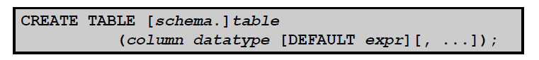
DESC [TABLE_NAME] --> Confirmar la creación de tabla
[DATATYPE]
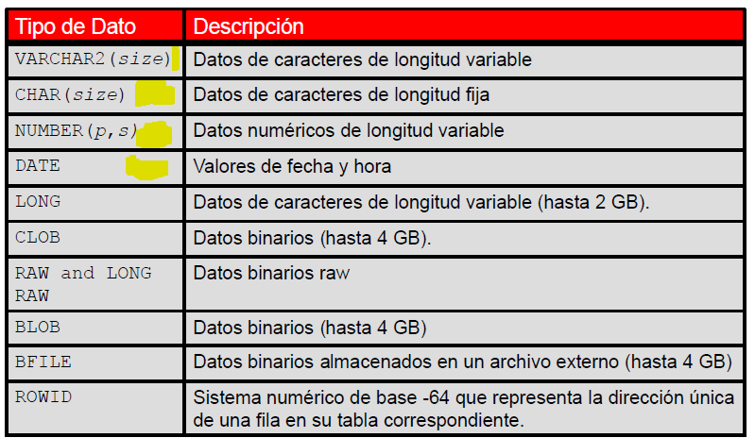
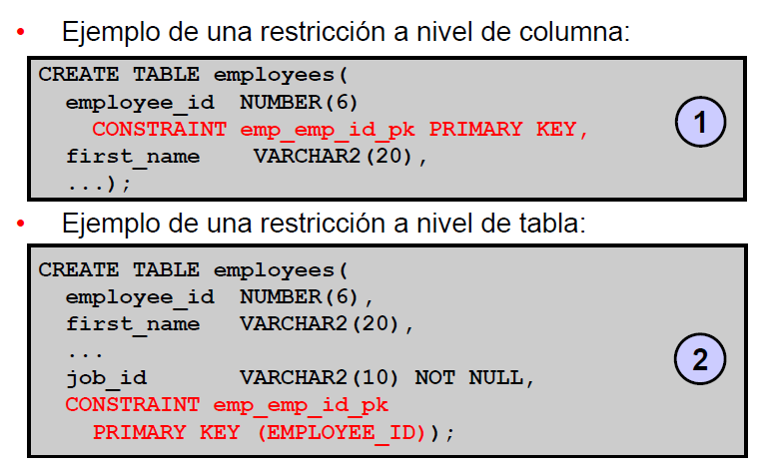
// Constraint a nivel de COLUMNA va después de la columna y se acaba con ","

COPY_ID NUMBER(10)
CONSTRAINT titc_copy_id PRIMARY KEY,

// Constraint a nivel TABLA se ponen al final y se pone

COPY_ID NUMBER(10),
CONSTRAINT titc_copy_id PRIMARY KEY (COPY_ID)

// Si hay más primary keys se definen a nivel de TABLA y (separado por comas)

CONSTRAINT constraint_name PRIMARY KEY (COPY_ID, TITLE_ID)

// Constraint CHECK --> Definir una condición

CONSTRAINT tit_rat CHECK(RATING IN ('G','PG','R','NC17','NR'))

**Funciones SYSDATE, IUD, USER, USERENV no fuuncionan ni CURRVAL, NEXTVAL...

// Antes de crear una tabla es recomendable borrar la tabla y sus constraints

DROP TABLE [table_name] CASCADE CONSTRAINTS;

// Crear tabla mediante subquery / subconsultas

- INSERCIÓN Y MANIPULACIÓN DE DATOS [LES09]
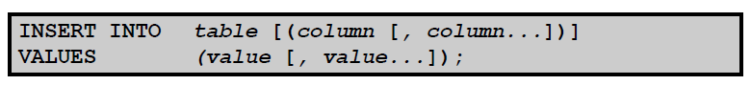
// También se pueden introducir valores nulos siempre y cuando la columna NO tenga NOT NULL

// SYSDATE --> Fecha del sistema |
sysdate + 2 = fecha del sistema + 2 dias
// Introducir un registro del tipo FECHA |
VALUES
TO_DATE('FEB 3, 1999', 'MON DD, YYYY'),

// Con variable de sustitución
VALUES
(&department_id, '&department_name',&id);

// Copiar filas de una tabla a otra

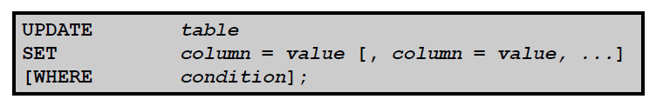
// Modificar con update si se especifica con WHERE de 1 o varias filas y si no se especifica con WHERE cambia todo

// Cambiar a columna a nulo SET column_name = NULL

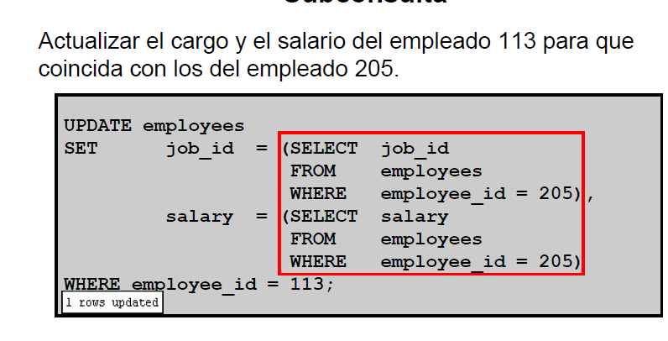
// Con SubConsultas
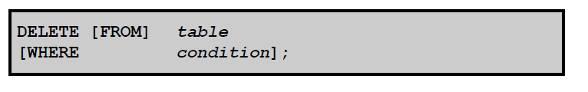
// Borrar columnas especificados con where

DELETE FROM [table_name]
WHERE [column_name]

// DELETE FROM [table_name] --> Borrar TODO;

// DELETE FILAS BASADAS EN OTRA TABLA

DELETE FROM employees
WHERE department_id =
(SELECT department_id
FROM departments
where department_name like '%Public%');

** Hacer subconsultas siempre es igual

// TRUNCATE --> Borrar permanente

// Control de transacciones

// SAVEPOINT [savepoint_name] --> Macador de transacción

// ROLLBACK TO [savepoint_name] --> Volver al save point

// FOR UPDATE --> Bloquea las filas identificadas por la consulta SELECT

- CONSULTAS BÁSICAS [PRÁCTICA 1 & PRÁCTICA 2 & LES01]

SELECT * | [DISTINCT] column|expression [alias]....
FROM table_name

// Podemos hacer operaciones aritméticas con + - * /

** Tanto AS name, como "name" se usan para asignar columnas.
|| --> Concatenar columnas o cadenas de caracteres

SELECT last_name || ' is a ' || job_id
FROM employees;

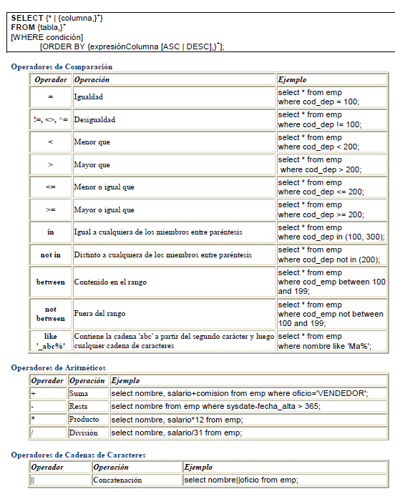
DISTINCT --> Sirve para que no muestre las repetidas.

- RESTRICCIÓN Y ORDENACIÓN DE DATOS [LES02]

// En una select se usa el WHERE para especificar y limitar

// Cadena de carácteres y fechas van con comillas simples.

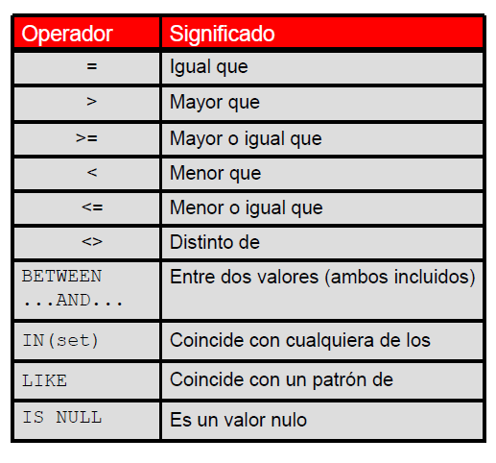
**En Between incluyen los exremos | **En valores nulos seleccionamos IS NULL |
**En el operador IN se incluye | LIKE a con comodines _ --> 1 carácter , % muchos carácteres.

// PARA AND Se necesita que ambas condiciones sean verdaderas OR cualquiera. NOT IN, no está entre estos valores. | ORDER BY column [ASC] [DESC] [POSICION] --> Ordenar
- Operadores aritméticos
- Operadores de concatenación
- Condiciones de comparación
- IS [NOT] NULL, LIKE, [NOT] IN
- [NOT] BETWEEN
- DISTINTO DE
- NOT
- AND
- OR
Puede usar parentesis
// Para las variables de sustitución
**&columna --> El usuario introduce el valor
**&&columna --> El usuario introduce el valor sin que se lo vuelva a repetir

SET VERIFY ON --> Para que no salga lo del new value

// Con el comando DEFINE --> Crear y definir variables
// UNDEFINE eliminar una variable
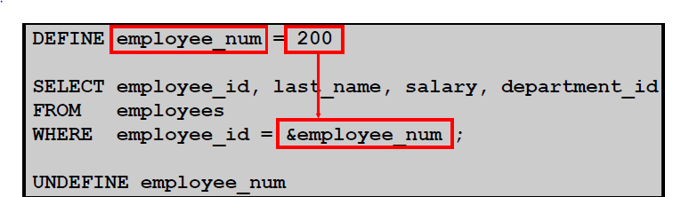

- SUBCONSULTAS [LES07]
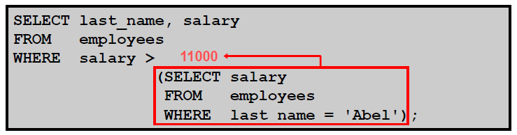
**Regla SubConsultas
  - Utilizar el operador de comparación adecuado
  - Si se hace subconsulta siempre se hará se cogerá el WHERE de la columna
  - Ejemplo:
Where job_id = (Select job_id) ...
  - Y dentro del parentesis podemos coger lo que queramos siempre y cuando sea cierto.
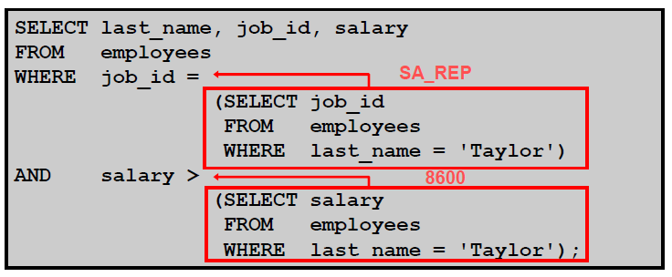

INSERT INTO TITLE_COPY (COPY_ID, TITLE_ID, STATUS)
VALUES
(
2,
(select title_id
from title
where title like 'Alien Again'),
'RENTED'
);
// En este caso estamos introduciendo los datos mediante subconsultas

// Si es con funciones de GRUPO se especifica el where con HAVING
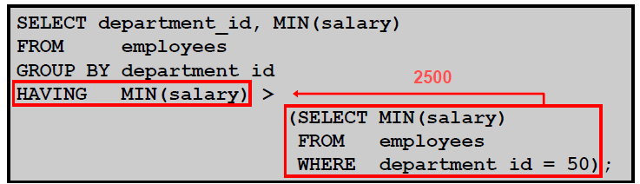
// Operadores de comparación de varias filas
IN --> Cualquier miembro de la lista
ANY --> Compara un valor con cada valor de la lista. Se evalúa FALSO si la consulta no devuelve nada
ALL --> Compara un valor con cada valor de la lista. Se evalúa VERDADERO si la consulta no devuelve nada

- FUNCIONES 1 SOLA FILA Y FORMATEAR SALIDA [LES03]

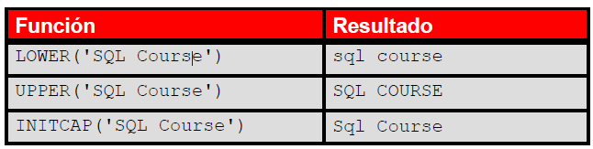
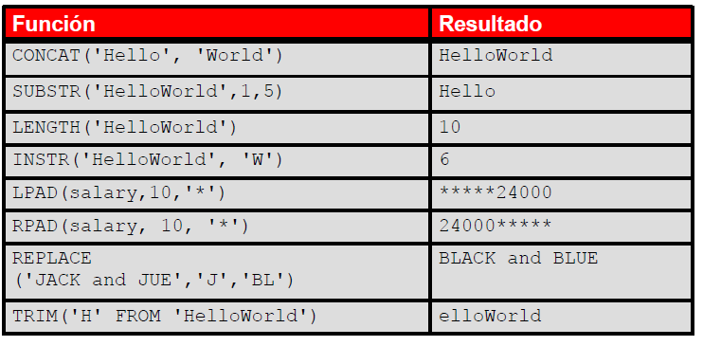
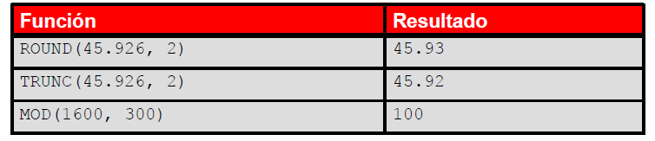
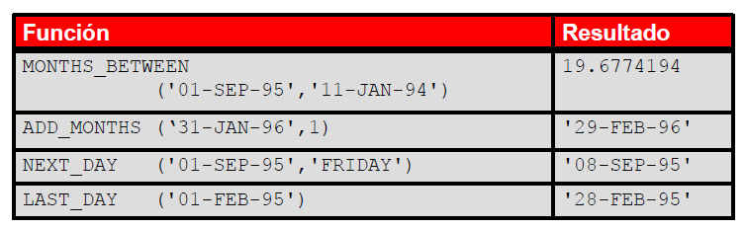
// Se especifican en el WHERE y SELECT

- FUNCIONES DE CONVERSIÓN Y EXPRESIONES CONDICIONALES [LES04]

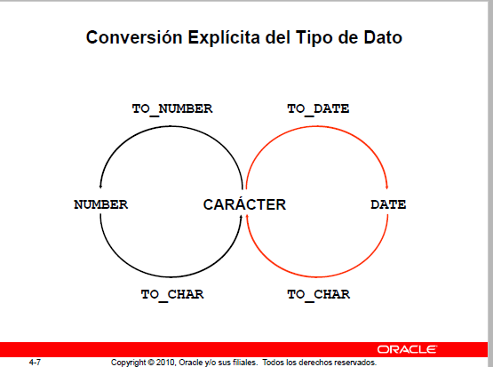
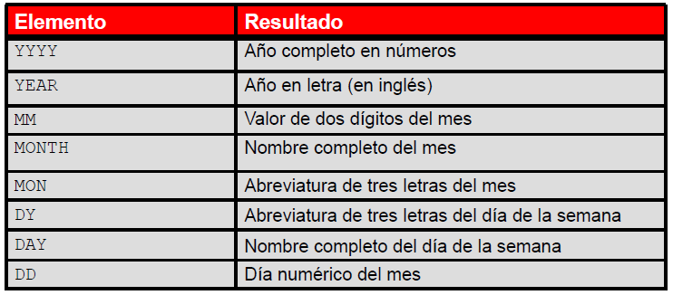
// Uso del TO_CHAR con fechas
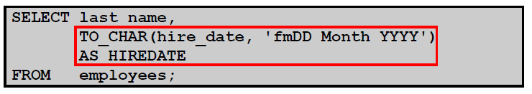

- FUNCIONES DE GRUPO [LES05]
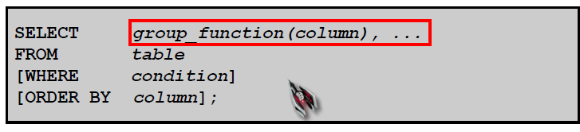
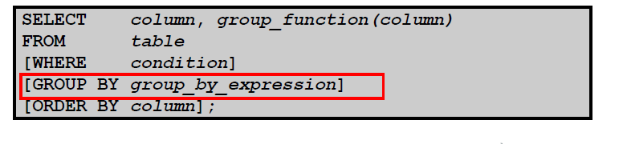
// No es necesario que la columna GROUP BY no esté en la lista SELECT.
// Para las funciones de grupo siempre debe haber GROUP BY
// Para restringir grupos es con el HAVING

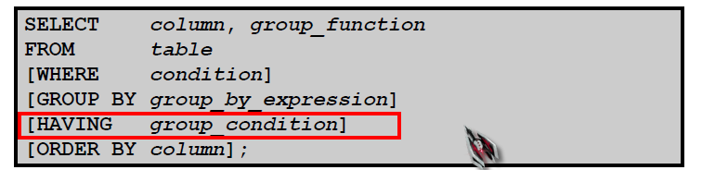

- OPERADORES DE DEFINICION [LES08]

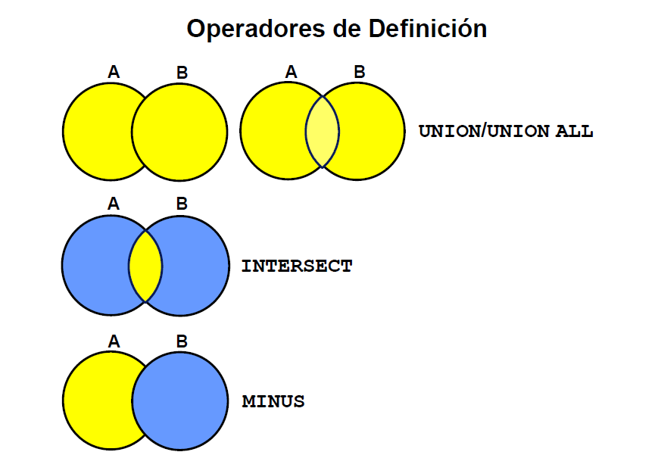
UNIONL --> Devuelve resultados de ambas consultas despues de eliminar la duplicación.

UNION ALL --> Devuelve resultados de ambas consultas incluidas las duplicaciones

INTERSECT --> Devuelve todas las filas comunes en ambas consultas.

- JOINS DE VARIAS TABLAS [LES06]

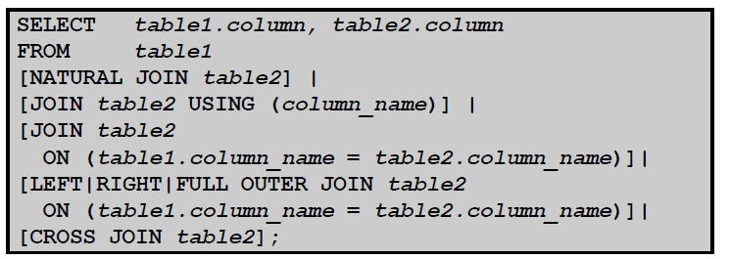
// NATURAL JOIN: 2 COLUMNAS DE 2 TABLAS CON EL MISMO NOMBRE
// USING --> Usar la cláusula USING para especificar las columnas de unión igualitaria. SÓLO CUANDO VARIAS COLUMNAS TIENEN EL MISMO NOMBRE.

NATURAL JOIN =! USING

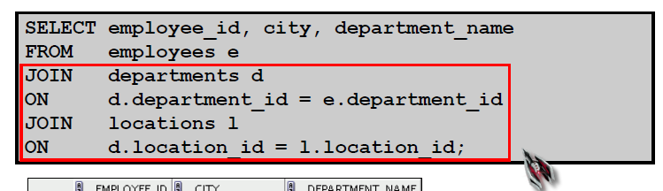
// Unión de la misma tabla

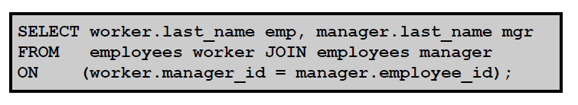

// LEFT OUTER JOIN
IZQUIERDA y valores nulos der
// RIGHT OUTER JOIN
DERECHA y valures nulos izq
// FULL OUTER JOIN
TODO

CROSS JOIN
PRODUCTO CARTESIANO ENTRE 3 TABLAS

- OTROS OBJETOS Y ESQUEMAS [LES11]
// VISTA

- Representa de forma lógica la unión de datos de una o más tablas. Subtablas
- Restringe el acceso a los datos.
- Facilita las consultas complejas.
- Mejora la impedencia de los datos.
- Para presentar diferentes vistas de los mismo datos.

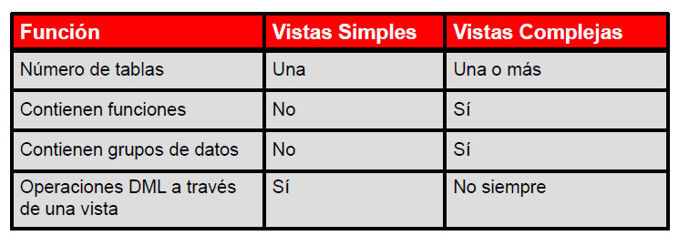
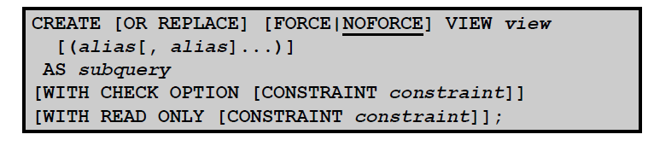
// SECUENCIA

- Genera automáticamente números únicos
- Acelera la eficacia del acceso a los valores de secuencia cuando están almacenados en caché
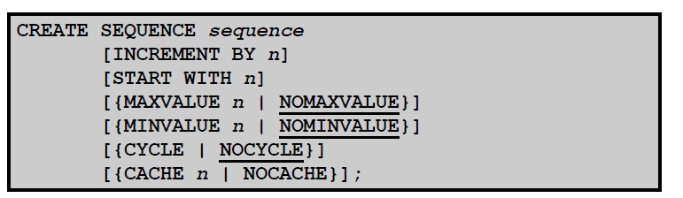
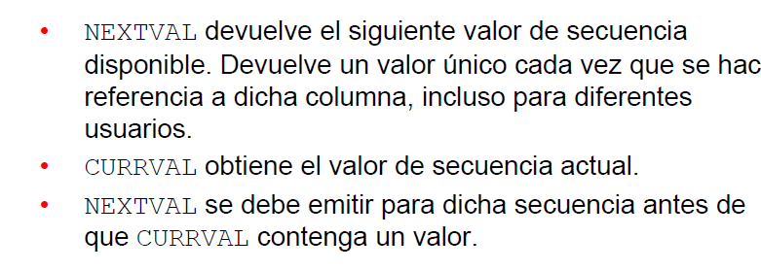
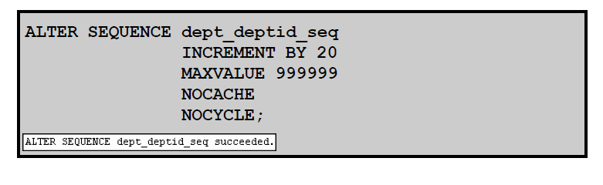
ALTER SEQUENCE --> Modificamos la secuencia
DROP SEQUENCE --> Borrar secuencias.

// Índices
// Se crean automáticamente con CONSTRAINT PRIMARY KEY o UNIQUE

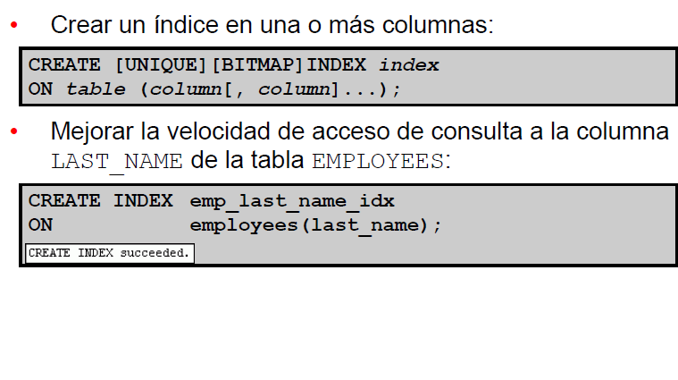

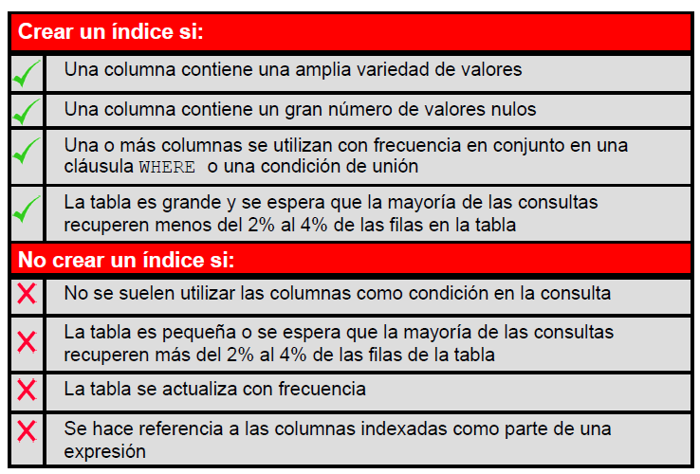
DROP INDEX index;

DROP INDEX ....

// Borrar índice

DROP ANY INDEX --> Borrar cualquier índice

